بسم الله الرحمن الرحیم

نام و نام خانوادگی :
کلاس :
نام دبیر:
موضوع تحقیق: درباره ی Thin Client و Zero Client ها کاربرد و نحوه وصل کردن آنها

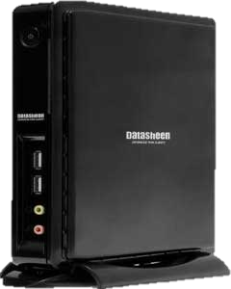
تین کلاینت (Thin Client)
به کامپیوتر یا برنامه کامپیوتری اطلاق می‌شود که برای تحقق وظایف محاسباتی خود به کامپیوترهای دیگر وابسته است.
تین کلاینت می‌تواند دارای سیستم عامل و یا فاقد سیستم عامل باشد. به این معنی که می‌تواند یک سیستم عامل محلی داشته باشد و یا اینکه برای بوت شدن کاملاً وابسته به سرور باشد. انواع سیستم‌عامل‌های ویندوز مایکروسافت، توزیع‌های لینوکس و یونیکس را می‌توان بر روی تین کلاینت‌ها نصب و اجرا نمود.
تین کلاینت‌ها فاقد هر گونه قطعه مکانیکی مانند هارد دیسک و فن می‌باشند. لذا نگهداری آنها آسان‌تر است و به صرف وقت و هزینه کمتری نیاز دارد. این دستگاه‌ها نسبت به رایانه‌های شخصی حرارت کمتری تولید می‌کنند. لذا برای محیط‌های صنعتی و یا محیط‌های گرم مناسب تر هستند. همچنین به دلیل کوچکی و حجم کم، فضای کمی اشغال می‌کند. تین کلاینت توان مصرفی بسیارکمی حدود ۳۰ وات (بسته به نوع) دارد. بنابراین استفاده از این دستگاه در سازمان‌هایی که تعداد زیادی رایانه را به خدمت می‌گیرند بسیار مقرون به صرفه خواهد بود.

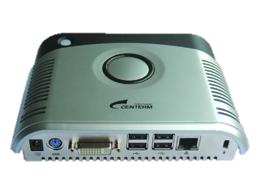
ویژگی های تین کلاینت ها
مدیریت پذیری
در این شبکه فقط کافی است سرور مدیریت گردد. جهت رفع نقایص احتمالی نیز سرور اصلی مد نظر می باشد.
امنیت
در سیستم های Thin Client به علت عدم وجود نقطه ورود به شبکه، عدم امکان دانلود کردن نرم افزار از اینترنت و نصب آن بر روی Clientها و همچنین عدم وجود هارددیسک، ویروسی شدن سیستم ها غیرممکن است. همچنین با استفاده از امکانات سیستم مدیریتی و کنترلی موجود بر روی سرورها می توان دسترسی کاربران را نیز به نحو مطلوب محدود نمود. در صورتی که نرم افزاری بر روی سرور نصب نشده باشد، کاربران نمی توانند از آن استفاده نمایند.
کنترل و نظارت
کاربران شبکه های Thin Client نمی توانند برنامه های خود را بر روی Client نصب نمایند همچنین قادر به تغییر پیکربندی سیستم نیز نمی باشند.
هزینه سخت افزار
این تجهیزات از PC ها به مراتب ارزان تر می باشند. به علاوه به دلیل عدم وجود قطعات جانبی، کمتر دچار خرابی می شوند. در نتیجه هزینه نگهداری این تجهیزات نیز کمتر است. ارتقاء و نگهداری Thin Client ها بسیار ساده و مقرون به صرفه است. زیرا برای ارتقاء شبکه لازم است فقط سرور مربوطه را Upgrade نمود.

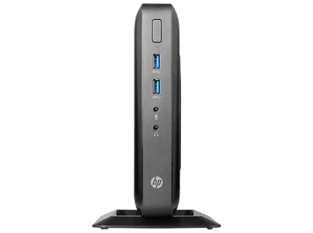
سهولت ارتقاء
برای اضافه کردن ترمینال های جدید به شبکه، فقط کافی است از طریق نرم افزار مرکزی که روی سرور نصب شده نرم افزار کنترلی را روی Clientجدید نصب نمود. در صورت خرابی نیز می توان به راحتی ترمینال مورد نظر را از شبکه خارج نمود.
ذخیره انرژی
در مقایسه با کامپیوترهای شخصی، این سیستم ها انرژی کمتری مصرف می نمایند. در این سیستم ها به علت پردازش پایین، توان مصرفی آنها در حدود ده الی بیست وات در ساعت می باشد. در حالی که توان مصرفی یک کامپیوتر از نوع PC در حدود 250 وات در ساعت می باشد.
وابستگی به سرور
با توجه به ساختار Thin Client ، لازم است سرور از امنیت بالایی برخوردار باشد. زیرا در صورت از کار افتادن سرور، شبکه به طور کامل مختل خواهد شد. در نتیجه برای جلوگیری از این امر، روش های مختلفی جهت ایجاد Redundancy نرم افزاری و سخت افزاری استفاده می شود. مکانیزم های متفاوت Failover نیز برای پردازنده ها و پایگاه داده مورد استفاده قرار می گیرد. امکان Load Balancing سخت افزاری و نرم افزاری نیز برای این سرورها از موارد ضروری می باشد که همه این ها قیمت سرور موردنظر را به شدت بالا می برد.
پهنای باند
مانند سایر شبکه های کامپیوتری، پهنای باند این شبکه نیز وابسته به تعداد Clientها می باشد. با توجه به انجام کلیه فرآیندهای پردازشی توسط سرور، ترافیک این شبکه بسیار بالا است. زیرا کلیه دستورات پردازشی باید به سرور منتقل شده و نتایج به Clientها تحویل گردند.

فضای حافظه
با توجه به ساختار این سیستم ها امکان استفاده از هیچ نوع حافظه جانبی نظیر انواع دیسک ها وجود ندارد.
پروتکل های ارتباطی
همان گونه که ذکر شد، دو پروتکل مطرح در این زمینه وجود دارند.
پروتکل: Citrix ICA پروتکلی است محصول شرکت Citrix که به Client ها این امکان را می دهد تا با سرور مرکزی ارتباط برقرار نمایند. با استفاده از این پروتکل بسیاری از برنامه های تحت ویندوز قابل اجرا هستند.
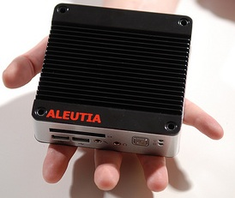
پروتکل RDP : این پروتکل که توسط شرکت مایکروسافت توسعه داده شده، نیز یک پروتکل ارتباطی است که امکان برقراری ارتباط میان سرور و Client ها را میسر می سازد.
کاربرد های تین کلاینت ها
این شبکه ها در بسیاری از سازمان ها مورد استفاده قرار می گیرند. اما بزرگترین مشتریان این شبکه ها: بانک ها، آژانس های هوایی و سازمان هایی هستند که دارای شعبات متعدد می باشند. امروزه از این تجهیزات برای تجهیز مدارس نیز استفاده می شود. با توجه به این نکته که سیستم های Thin Client دارای هارددیسک نمی باشند و امکان دانلود کردن نرم افزار نیز روی آن ها وجود ندارد، هیچ نوع ویروسی نمی تواند سیستم را مورد حمله قرار دهد. به این ترتیب امنیت این نوع سیستم ها تضمین شده می باشد. ارتقاء و نگهداری Thin Clientها بسیار ساده و مقرون به صرفه است. زیرا برای ارتقاء شبکه لازم است فقط سرور مربوطه را Upgrade نمود.
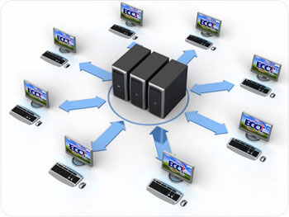
نحوه وصل کردن تین کلاینت ها
موارد مورد نیاز :
۱- سیستم سرور با حداقل رم 2 گیگ به تعداد کلاینت ها بستگی داره ( از 3تا کلاینت به بالا رم باید ارتقا پیدا کند)
۲-کابل شبکه
۳-هاب سوئیچ
۴- مانیتور موس کیبورد (به تعداد کلاینت ها )
۵-نرم افزار ترمینال ( برای وصل شدن همزمان چند یوزر به یک ویندوز و استفاده مجزی از نرم افزارهای آن)
۶-سی دی ویندوز (سرور2003 یا 2008 XP-Linux-Seven)
نصب کلاینت به مانیتور: ابتدا پایه کلاینت را به مانیتور ال سی دی که معمولا 4 تا جا پیچ داره وصل کنید،سپس کلاینت رو که به صورت کشویی بر روی پایه نصب میشه را وصل کنید و بعد از اون قاب محافظ را بر روی کلاینت گذاشته و توسط پیچ به پایه محکم کنید.
بعد از اینکه کلاینت به مانیتور وصل شد حالا نوبت این می رسد که مانیتور ،موس،کیبورد،کابل شبکه رو به آن متصل کنید.
فعلا به سرور کاری نداریم و باید تنظیمات تین کلاینت رو انجام بدهید.برای اینکار کلاینت رو توسط کلیدی که بر روی آن قرار داده شده روشن میکنیم.بعد از لود شدن شاهد یک پنجره می شوید که داخلش عبارت Configure رو مشاهده میکنید. به شما 4 ثانیه زمان داده خواهد شد تا بر روی Configure کلیک کنید غیر از این عملیات ریموت انجام میشود و پیغام خطا می دهد.
بعد از کلیک کردن بر روی Configure وارد تنظیمات کلاینت میشوید.
همه مدل ها مشابه هم نیستن اما من یکیشو توضیح میدم که اکثرا همینطوره
چند تا Tab وجود دارد که اولی برای انتخاب کردن حالت استفاده از کلاینت هست
گزینه اول ( سمت چپ ) اگه فعالش کنید از ویندوز خود کلاینت استفاده می کنه که زیاد جالب نیست.
شما بر روی گزینه وسط (Auto) قرار بدین و به Tab بعدی بروید و مطابق متن زیر عمل کنین:
Server IP:192.168.0.1
Subnet Mask :255.255.255.0
Domain: User Windows
Default Gateway: 192.168.0.1
IP Address: 192.168.0.2 192.168.0.3 192.168.0.4 192.168.0.5
هر کلاینت آی پی مختص خودشو داره و نباید مورد مشابه داشته باشه و بعد ذخیره میکنید وسیستم را ریستارت می نمایید.
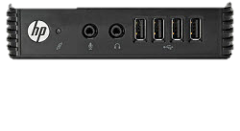
زیرو کلاینت (Zero Client)
زیرو کلاینت کامپیوتری است که هیچ رم، سی پی یو، هارد دیسک وغیره روی آن وجود ندارد. یعنی کامپیوتری است که فقط چند تا پورت روی آن وجود دارد تا بتوانیم مانیتور، کیبورد، موس و کابل شبکه را به آن وصل کرد. سیستم عامل، همه برنامه ها و اطلاعات روی سرور (Server) قرار دارد و تمامی پردازش هم روی سرور انجام می شود. Zero Client اطلاعات رو از سرور دریافت میکند و روی مانیتور نمایش میدهد.
زیرو کلاینت ها دستگاه هایی هستند که فاقد Ram، CPU، Hard Disk و ... می باشد. زیرو کلاینت مانند یک بورد (Board) است که روی آن ممکن است چند تا پورت USB، یک پورتVGA (که کابل مانیتور به آن وصل می شود)، یک یا دو پورت PS2 (برای اتصال موس و کیبورد)، یک عدد پورت LAN (برای اتصال به شبکه) و جایی برای اتصال میکروفون و اسپیکر موجود است.
با توجه به اینکه زیرو کلاینت فاقد هیچگونه Ram، CPU، هارد دیسک و ... می باشد بنابراین به تنهایی هیچگونه استفاده ای نخواهد داشت. هیچگونه سیستم عاملی روی این دستگاه موجود نیست و نمی توان هیچ برنامه ای هم روی آن نصب کرد.

ویژگی های زیرو کلاینت ها در مقایسه با PC
ظرفیت CPU : به دلیل وجود امکان پردازش های موازی در پردازنده های Single و افزایش روز افزون سرعت و قدرت CPU ها به Dual Core و Quad Core موجب شده که ما در اکثر مواقع تنها از 5% الی 10% ظرفیت CPU در کامپیوترهای شخصی استفاده کنیم (این واقعیت در قسمت Performance در منوی Task Manager قابل مشاهده می باشد) و این در حالی است که CPU یکی از اجزای گران قیمت در رایانه می باشد.
ظرفیت Hard Disk : شرکت های طراح و تولیدکننده Hard Disk برای توسعه و استمرار فروش محصولات خود همواره به تولید و عرضه Hard Disk با ظرفیت بالاتر از مدل های قبلی ولی قیمت بسیار نزدیک به آنها مبادرت می ورزند و مصرف کنندگان اغلب هنگام خریدPC ترجیح می دهند Hard Disk کامپیوترخود را با بالاترین ظرفیت موجود در بازار انتخاب کنند و همین موجب شده است که در اکثر موارد ظرفیت Hard Disk درکامپیوترهای ما خالی و بدون استفاده باقی بماند. در فضای فیزیکی ما وقتی مبادرت به خرید یا اجاره یک انبار بزرگ می کنیم که آن را مملو از کالا نماییم و هرگز این انبار را خالی نمی گذاریم در حالی که در فضای دیجیتال این امر اجتناب ناپذیر می باشد و هزینه قابل توجهی از ارزش یک PC صرف تهیه Hard Disk آن می شود.
ظرفیت Ram : گرچه قسمت RAM در کامپیوترها ارزان است، امکان استفاده از همه ظرفیت RAM وجود ندارد در صورتی که اگر امکان استفاده چند کاربر از RAM در هر PC فراهم شود، این ظرفیت هوشمندانه بین همه کاربران و با توجه به نیاز آنها تقسیم شده و عملا امکان استفاده از همه ظرفیت RAM فراهم می شود.

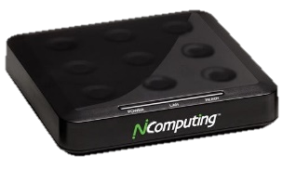
Multitask بودن سیستم های عامل: همه ویندوز ها Multitask هستند و شما می توانید چندین Task را بدون تداخل با یکدیگر در ویندوز اجرا کنید ولی وقتی یک User با یک PC کار می کند با وجود توانایی ویندوز برای ارائه چندین سرویس به صورت همزمان و موازی، یک نفر نمی تواند بیش از دو یا سه Task را به طور همزمان انجام دهد. اما در صورتی که چند کاربر در ایستگاه های کاری مختلف حضور داشته باشند، ویندوز قادر به ارایه چنین سرویسی خواهد بود. و وجود برخی امکانات اضافه مانند CD-ROM ، Floppy Drive و پورت های USB، Parallel و...
زیرو کلاینت بهترین ابزار برای استفاده بهینه از امکانات یک رایانه : این محصول یکی از جدیدترین کالاهای رایانه ای عرضه شده در بازارهای بین المللی است که جایگزین بسیار مناسب رایانه در محیط های دارای شبکه و بدون شبکه می باشد و می تواند شما را تا هفتاد درصد صرفه جویی در هنگام خرید و برخی ملاحظات حائز اهمیت در کاربری و استفاده بهینه از رایانه ها و شبکه های رایانه ای یاری کند.
این دستگاه مبتنی بر تکنولوژیUTMA و WOIP بوده و توانایی استفاده از همه امکانـات موجود در رایـانه را که در بالا به آنها اشـاره کردیم به شما می دهـد. در این تکنـولوژی با اتصال مدل های مختلف Access Terminal به یک PC یا سرور، امکان استفاده چند کاربر به صورت همزمان و کاربری های متفاوت، از قدرت، ظرفیت و امکانات یک PC یا Server فراهم می شود بدون اینکه خللی در سرعت و تداخلی در عملکرد هر کدام از کاربران به وجود آید. این تکنـولوژی به گونه ای طراحی شده که قابلیت اتصال به سیستم عامل های موجود و متداول دنیا یعنی:
- Windows Multi Point Server201۱ و Linux را دارا بـوده و با همه نـرم افزارهایی که تحت سیسـتم عامل های فوق طراحی شده باشـند سازگاری دارد.
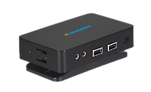
تفاوت زیرو کلاینت و تین کلاینت چیست؟
زیرو کلاینت ها اگر چه از خانواده تین کلاینت ها به شمار می روند ولی تین کلاینت ها می توانند بدون داشتن سیستم مرکزی و تنها به کمک سیستم عامل خود کار کنند که روشن است، احتمال ویروسی شدن آن محتمل و افزایش قیمت آن کاملا بدیهی است. توجه شود تین کلاینت از بسیاری جهات شبیه همان پی سی ولی در اندازه ای کوچک تر می باشد.
کاربرد های زیرو کلاینت ها
هر جایی که نیاز به انجام یکسری کارهای معمولی رو با کامپیوترها می تونید از زیرو کلاینت ها استفاده کنید. کلی پول هزینه می کنید و برای هر نفر یک کامپیوتر می خرید و از کل توان این کامپیوترها 20% هم استفاده نمی شود. کلی هم هزینه نگهداری از این کامپیوترها باید بکنید. یک روز رم کامپیوتر خراب میشود، یک روز CPU خراب میشود و یک روز ... خوب می تونید یک یا چند تا کامپیوتر بخرید و برای بقیه کارمندان زیرو کلاینت بخرید. هم هزینه کم می شود و هم اینکه تا چند سال خیالتان آسوده است.
در این اماکن استفاده از زیرو کلاینت به صرفه است :
بانک ها،شرکت ها،ادارات،کافی نت ها،آژانس های هواپیمایی،آموزشگاه ها،شرکت های خدماتی،فروشگاه ها و ...
نحوه وصل کردن زیرو کلاینت ها: 20 تا زیرو کلاینت می خرید. پشت هر مانیتور یک زیرو کلاینت می گذارید و موس و کیبورد هم به اون زیرو کلاینت وصل می کنید. همه زیرو کلاینت ها رو از طریق کابل شبکه به سوئیچ وصل می کنید. مودم هم که به سوئیچ وصل می شود. یک کامپیوتر هم که قراراست نقش سرور را اعمال کند به سوئیچ وصل می کنید. حالا روی سرور یک یا چند (User Account) از نوع (Limited) می سازید. روی زیرو کلاینت ها IP ها را Set می کنید. روی هر زیرو کامپیوتر مشخص می کنید که به کدام یوزر سرور وصل بشود.
تمام حقوق متعلق به نویسنده می باشد و برای دریافت فایل متن باز به hussainm.ir مراجعه فرمایید.

